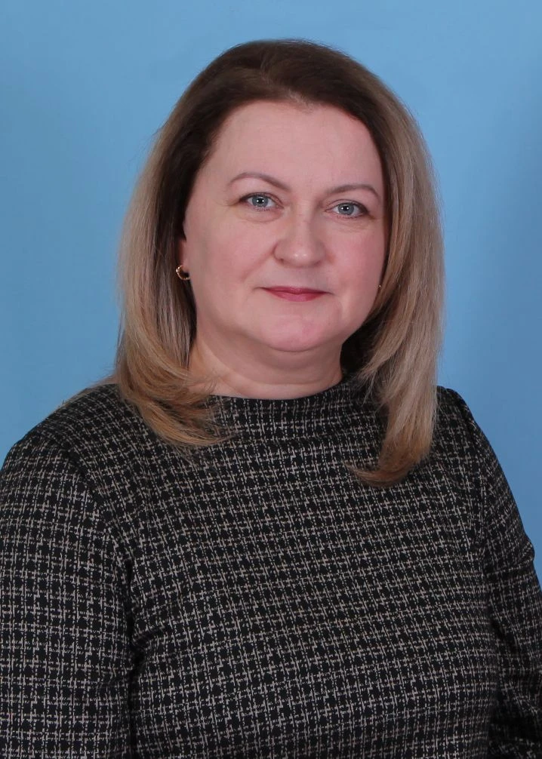
Председатель первичной профсоюзной организации ГБОУ СО «ЕШИ №12»
Старостина Марина Владимировна

